BÀI TẬP 1 — Phân tích bằng Python
Generated: 2025-09-16 17:55:25
Dữ liệu: Table1_1.dta (OLS) và Table8_1.dta (Logit/Probit)

Phần 1: Thống kê mô tả & Hồi quy OLS
Kết quả thống kê mô tả và OLS được lưu trong thư mục `output/tables` và biểu đồ trong `output/figures`.
Histogram of wage:
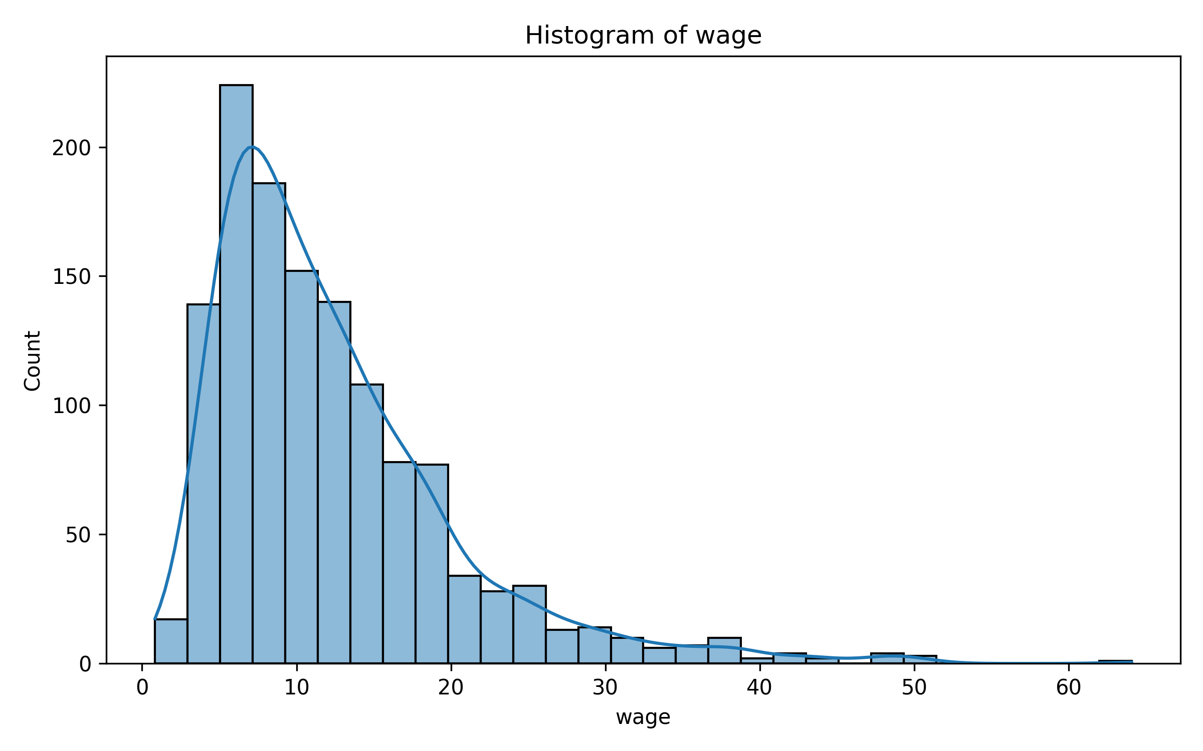
Scatter plot: wage vs education
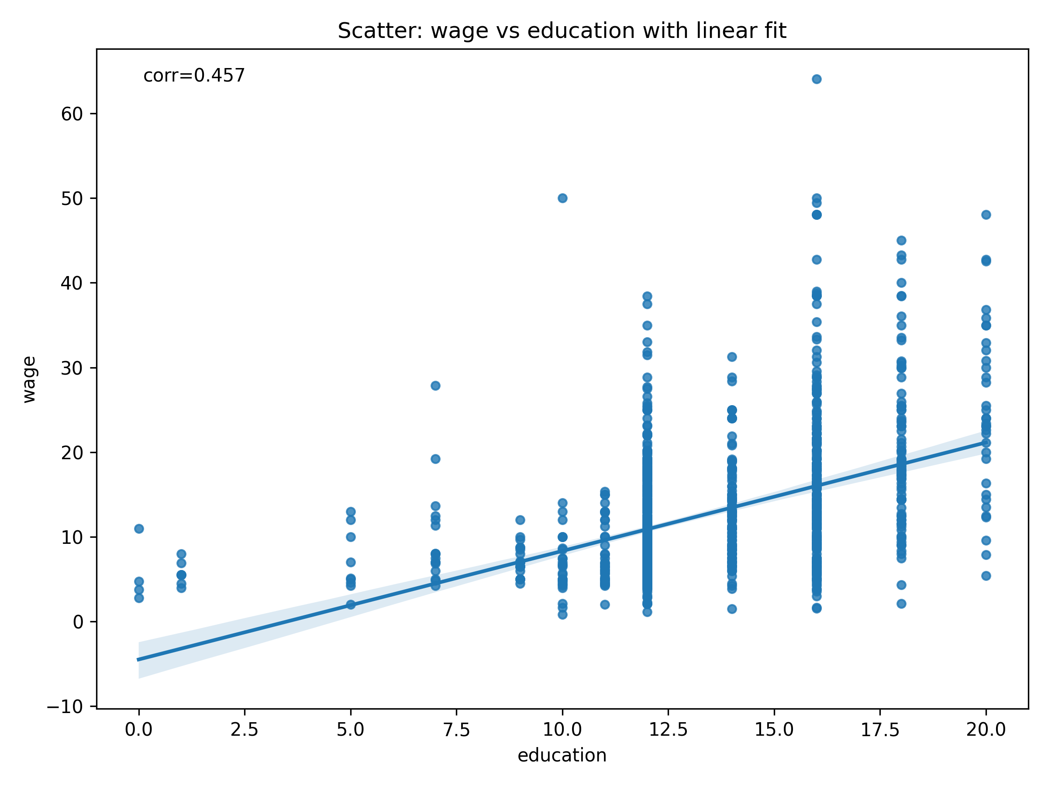

OLS: wage ~ female + nonwhite + union + education + exper
OLS Regression Results
==============================================================================
Dep. Variable: wage R-squared: 0.323
Model: OLS Adj. R-squared: 0.321
Method: Least Squares F-statistic: 122.6
Date: Tue, 16 Sep 2025 Prob (F-statistic): 3.45e-106
Time: 17:55:25 Log-Likelihood: -4240.4
No. Observations: 1289 AIC: 8493.
Df Residuals: 1283 BIC: 8524.
Df Model: 5
Covariance Type: nonrobust
==============================================================================
coef std err t P>|t| [0.025 0.975]
------------------------------------------------------------------------------
Intercept -7.1833 1.016 -7.072 0.000 -9.176 -5.191
female -3.0749 0.365 -8.433 0.000 -3.790 -2.360
nonwhite -1.5653 0.509 -3.074 0.002 -2.564 -0.566
union 1.0960 0.506 2.166 0.031 0.103 2.089
education 1.3703 0.066 20.792 0.000 1.241 1.500
exper 0.1666 0.016 10.382 0.000 0.135 0.198
==============================================================================
Omnibus: 525.319 Durbin-Watson: 1.898
Prob(Omnibus): 0.000 Jarque-Bera (JB): 3519.893
Skew: 1.747 Prob(JB): 0.00
Kurtosis: 10.303 Cond. No. 141.
==============================================================================
Notes:
[1] Standard Errors assume that the covariance matrix of the errors is correctly specified.
OLS summary saved in logs/ols_summary.txt

Phần 2: Logit & Probit
Mô hình hồi quy nhị phân và so sánh kết quả.

Logit regression (coefficients)
Variable | coef | se | z | p
Intercept | 2.4013 | 1.2209 | 1.9667 | 0.0492
age | -0.0427 | 0.0148 | -2.8843 | 0.0039
edu | -0.0693 | 0.0760 | -0.9117 | 0.3619
income | 0.0001 | 0.0000 | 3.0987 | 0.0019
pcigs79 | -0.0219 | 0.0125 | -1.7430 | 0.0813
ageedu | 0.0022 | 0.0013 | 1.7181 | 0.0858
educincome | -0.0000 | 0.0000 | -3.1084 | 0.0019

Probit regression (coefficients)
Variable | coef | se | z | p
Intercept | 1.5048 | 0.7483 | 2.0108 | 0.0443
age | -0.0268 | 0.0090 | -2.9692 | 0.0030
edu | -0.0442 | 0.0464 | -0.9525 | 0.3408
income | 0.0001 | 0.0000 | 3.1351 | 0.0017
pcigs79 | -0.0135 | 0.0077 | -1.7469 | 0.0807
ageedu | 0.0013 | 0.0008 | 1.7714 | 0.0765
educincome | -0.0000 | 0.0000 | -3.1563 | 0.0016

Odds Ratios (Logit)
Variable | Odds Ratio (exp(beta))
Intercept | 11.0372
age | 0.9582
edu | 0.9330
income | 1.0001
pcigs79 | 0.9784
ageedu | 1.0022
educincome | 1.0000
Interpretation: Odds Ratio > 1 indicates an increase in odds of being a smoker when the variable increases by 1 unit; Odds Ratio < 1 indicates a decrease.

So sánh & Nhận xét ngắn
Kết quả Logit và Probit có dấu hệ số tương tự. Marginal effects (xem output/tables) cung cấp ảnh hưởng trực tiếp lên xác suất. Khi có heteroskedasticity hoặc mẫu nhỏ, hãy đối chiếu margin và kiểm định robust.

